ПРОЕКТ

ДОГОВОР №

на оказание комплекса услуг в целях организации участия Республики Бурятия в работе VII Восточного экономического форума (презентация экспозиции Республики Бурятия на выставке «Улица Дальнего Востока»)

г. Улан-Удэ | « » __________ 2022 года

Некоммерческая организация «Фонд регионального развития Республики Бурятия» в лице генерального директора Доржиева Гэсэра Сергеевича, действующего на основании Устава, именуемая в дальнейшем «Заказчик» (далее по тексту - Заказчик), с одной стороны, и __________________, именуемое (-ый) в дальнейшем «Исполнитель», с другой стороны, в лице (должность, Ф.И.О.), действующего на основании (указать соответствующий документ: Устав, Положение, доверенность и другие документы, подтверждающие полномочия должностного лица Исполнителя заключать настоящий государственный Договор), с другой стороны, далее совместно именуемые «Стороны», на основании протокола Конкурсной комиссии по определению победителя открытого конкурса на оказание комплекса услуг по предоставлению мебели и оборудования, разработке мультимедийного контента и организации участия Республики Бурятия в работе VII Восточного экономического форума (презентация экспозиции Республики Бурятия на выставке «Улицы Дальнего Востока») от « » ____ 2022 года № ___, в соответствии с Гражданским кодексом Российской Федерации заключили настоящий договор (далее – Договор) о нижеследующем:

- Предмет Договора

  - Исполнитель обязуется оказать комплекс услуг Заказчику в целях организации участия Республики Бурятия в VII Восточном экономическом форуме (презентация экспозиции Республики Бурятия на выставке «Улица Дальнего Востока») (далее - Услуги) (далее – ВЭФ-2022) (г. Владивосток), а Заказчик обязуется оплатить услуги, оказанные Исполнителем.
  - Содержание и сроки оказания Услуг, являющиеся предметом Договора, отражаются в Техническом задании (Приложение №1 к настоящему Договору), а также спецификациях (Приложения №2, №3 к Договору), техническом задании на разработку мультимедийного контента (Приложение №4 к Договору), являющихся неотъемлемой частью настоящего Договора.
  - Исполнитель гарантирует, что он обладает всеми необходимыми правами и компетенциями на оказание услуг по Договору и обязуется поддерживать их в силе в течении всего срока действия Договора, а также в период действия гарантийных обязательств при наличии таковых.
  - Услуги оказываются Исполнителем по адресу: г. Владивосток, о. Русский, п-ов Саперный, в районе пос. Аякс, 10, выставочный павильон «Республика Бурятия».

- Цена Договора и порядок расчетов

  - Общая стоимость Услуг по настоящему Договору составляет ____________ рублей ___ копеек (цена предложения Исполнителем о цене Договора цифрами и прописью), включая НДС (указать размер ставки) в сумме _________ рублей ___ копеек (цифрами и прописью). В случае если Исполнитель имеет право на освобождение от уплаты НДС, слова «включая НДС в сумме» заменяются словами «НДС не облагается на основании ______________ Налогового кодекса РФ и ____________________» (далее – Цена Договора).
Сумма, подлежащая уплате Заказчиком юридическому лицу или физическому лицу, в том числе зарегистрированному в качестве индивидуального предпринимателя, уменьшается на размер налогов, сборов и иных обязательных платежей в бюджеты бюджетной системы Российской Федерации, связанных с оплатой Договора, если в соответствии с законодательством Российской Федерации о налогах и сборах такие налоги, сборы и иные обязательные платежи подлежат уплате в бюджеты бюджетной системы Российской Федерации Заказчиком.
Стоимость услуг по настоящему Договору включает в себя: все расходы Исполнителя и причитающееся ему вознаграждение за оказанные в полном объеме и с надлежащим качеством услуги в соответствии с условиями Договора, в том числе стоимость всех материалов, используемых при оказании услуг, включенных в техническое задание; расходы на привлекаемых специалистов, а также таможенные платежи, страхование, транспортные расходы, налоги, сборы и другие обязательные платежи, а также иные расходы, которые могут возникнуть в ходе исполнения Договора.
  - Цена Договора определяется на весь срок исполнения Договора.
  - Цена Договора в ходе его исполнения может быть снижена по соглашению Сторон без изменения содержания оказываемых Услуг, предусмотренных Договором.
  - Цена Договора может быть снижена, если по предложению Заказчика уменьшается предусмотренный Договором объем услуг. При уменьшении предусмотренного договором объема услуг, Стороны Договора обязаны уменьшить цену Договора исходя из цены единицы услуг.
  - Оплата за оказанные услуги производится в безналичной форме путем перечисления денежных средств на расчетный счет Исполнителя. В случае изменения расчетного счета Исполнитель обязан в однодневный срок в письменной форме сообщить об этом Заказчику, с указанием новых реквизитов расчетного счета. В противном случае все риски, связанные с перечислением Заказчиком денежных средств на указанный в настоящем договоре счет Исполнителя несет Исполнитель.
  - Оплата за выполненные услуги Исполнителю производится Заказчиком в течение 10 (десяти) рабочих дней со дня подписания Сторонами Акта об оказании услуг.
  - Обязательство Заказчика по оплате считается исполненным в момент списания денежных средств с его расчетного счета.

3. Права и обязанности Сторон

3.1. Исполнитель обязан:
3.1.1. Оказать Услуги в соответствии с Техническим заданием, спецификациями, техническим заданием на разработку мультимедийного контента (Приложение №1, №2, №3, №4 к Договору) с использованием: собственных материалов и оборудования, соответствующих требованиям, предъявляемым к таким материалам, оборудованию.
3.1.2. Оказать Услуги, указанные в разделе 1 настоящего Договора, надлежащего качества, поэтапно, в соответствии с Техническим заданием и в установленный срок. В течение двух рабочих дней после заключения Договора представить График оказания услуг, являющийся неотъемлемой частью Договора, по форме Приложения №5.
3.1.3. Обеспечить качество всех Услуг в соответствии с действующими нормами, правилами, техническими регламентами, государственными стандартами и техническими условиями. Обеспечить оказание Услуг с использованием исправного оборудования, имеющего необходимые технические паспорта.
3.1.4. Оказывать Услуги на основании предоставленных Заказчиком документов и материалов, необходимых для оказания услуг.
3.1.5. При оказании Услуг соблюдать все необходимые меры пожарной безопасности, правила электробезопасности, санитарные нормы, правила охраны труда и охраны окружающей среды в течение всего срока оказания Услуг, вплоть до их завершения.
3.1.6. Немедленно известить Заказчика и до получения от него указаний приостановить все работы при обнаружении:
- возможных неблагоприятных для Заказчика последствий;
- иных обстоятельств, угрожающих причинением вреда имуществу Заказчика либо создающих невозможность завершения оказания услуг в установленный настоящим Договором срок.
3.1.7. С целью обеспечения доступа на территорию Заказчика, в течение 3 (трех) рабочих дней с даты подписания Договора, предоставить списочный состав работников Исполнителя, занятых при оказании Услуг.
3.1.8. Возместить Заказчику убытки, причиненные по вине работников Исполнителя.
3.1.9. Обеспечить сохранность документов и материалов, получаемых и составляемых им в ходе оказания услуг.
3.1.10. Нести ответственность в полном объеме за действия третьих лиц, привлеченных для оказания услуг, относящихся к предмету настоящего Договора.
3.1.11. При оказании Услуг руководствоваться справочником экспонента, приведенным в Приложении №6 к Договору.
3.1.12. Гарантировать надлежащее качество оказанных услуг.
3.2. Исполнитель вправе:
3.2.1. Требовать от Заказчика полную и своевременную оплату оказанных и принятых Услуг.
3.2.2. При необходимости привлекать третьих лиц для оказания услуг по Договору.
3.2.3. По согласованию с Заказчиком досрочно исполнить обязательства по Договору.
3.3. Заказчик обязан:
3.3.1. Осуществлять приемку оказанных услуг в порядке и сроки, установленные настоящим Договором.
3.3.2. Предоставить Исполнителю необходимую для оказания Услуг информацию в целях надлежащего выполнения обязательств по настоящему Договору. Сообщать Исполнителю об изменении обстоятельств и о поступлении дополнительной информации, необходимой Исполнителю для выполнения поставленных перед ним в рамках Договора задач.
3.3.3. Производить оплату за надлежащее выполнение обязательств по настоящему Договору в порядке и сроки, предусмотренные настоящим Договором.
3.3.4.Осуществлять контроль за исполнением Исполнителем условий Договора в соответствии с законодательством Российской Федерации.
3.4. Заказчик вправе:
3.4.1. Требовать от Исполнителя надлежащего выполнения обязательств по настоящему Договору.
3.4.2. Требовать от Исполнителя передачи документов, указанных в разделах 2, 4 Договора, иных документов, подтверждающих исполнение обязательств по Договору или замены документов, оформленных ненадлежащим образом.
3.4.3. Отказаться от приемки и оплаты оказанных Услуг в случае их несоответствия условиям Договора.
3.4.4. Запрашивать у Исполнителя информацию о ходе и состоянии исполнения обязательств Исполнителя по настоящему Договору.
3.4.5. Проверять ход и качество выполняемых Исполнителем работ и услуг, не вмешиваясь в его деятельность.
3.4.6. Принять решение об одностороннем отказе от исполнения Договора при невыполнении или ненадлежащем оказании Услуг Исполнителем, в том числе при отступлении Исполнителя от условий Договора или иных недостатках результата оказания услуг, которые не были устранены в установленный Заказчиком разумный срок, либо являются существенными и неустранимыми. В случае принятия решения об одностороннем отказе от исполнения настоящего Договора в течение 3 (трех) рабочих дней, следующих за датой принятия этого решения, направить Исполнителю по почте заказным письмом с уведомлением о вручении по адресу Исполнителя, указанному в Договоре, а также телеграммой, либо посредством факсимильной связи, либо по адресу электронной почты, либо с использованием иных средств связи и доставки, обеспечивающих фиксирование данного уведомления и получение Заказчиком подтверждения о его вручении Исполнителю.
3.4.7. Осуществлять иные права, установленные Договором и законодательством Российской Федерации.
3.5. Заказчику принадлежат исключительные и интеллектуальные права на любые охраняемые результаты интеллектуальной деятельности, включая, но не ограничиваясь, произведения графики, дизайна, фотографические произведения, референсы, эскизы (чертежи) макетов, медиа контент (произведения инфографики, анимационные произведения, аудиовизуальные произведения), текст (авторские тексты, включая отчеты, аналитические материалы, статьи, рецензии и другие произведения), а также производные от них объекты, созданные Исполнителем при выполнении своих обязательств по Договору и/или являющиеся результатом адаптации (модификации, переработки) любых материалов, предоставленных Заказчиком, а также исключительные права, полученные Исполнителем для передачи Заказчику от третьих лиц.
Исполнитель гарантирует, что объекты интеллектуальных прав, созданные в соответствии с условиями Договора, и/или какие-либо из их частей не нарушают интеллектуальные, личные и иные права третьих лиц, в том числе тех, у которых эти права были ранее приобретены, а также не наносят ущерба их чести и достоинству и деловой репутации, а также, что не существует никакого соглашения (договора) с каким-либо третьим лицом, которое каким-либо образом могло бы препятствовать использованию Заказчиком таких прав.
В случае, если из-за нарушения прав третьих лиц будет наложен запрет на использование результатов услуг, полученных по Договору, Исполнитель обязан за свой счет приобрести у правообладателя интеллектуальные права на имя Заказчика, либо изменить за свой счет в согласованные с Заказчиком сроки полученные результаты услуг таким образом, чтобы при дальнейшем их использовании Заказчиком не нарушались права третьих лиц.

4. Порядок сдачи-приемки Услуг
4.1. Исполнитель предъявляет оказанные Услуги Заказчику и передает Заказчику подписанные со своей стороны 2 (два) экземпляра Акта об оказании Услуг и один экземпляр счета-фактуры на оплату.
4.2. Заказчик в течение 10 (десяти) рабочих дней с даты получения от Исполнителя перечисленных в пункте 4.1. Договора документов проверяет достоверность сведений об оказанных услугах, отраженных в документах, подписывает их и передает 1 экземпляр Акта об оказании Услуг Исполнителю.
4.3. Сдача-приемка услуг по Договору производится по мере предоставления оборудования и мебели, создания мультимедийного контента в соответствии с Графиком, являющимся неотъемлемой частью настоящего Договора. Акты об оказании Услуг представляются в соответствии с Графиком, а также по факту завершения оказания услуг.
4.4. В случае отказа от подписания Акта об оказании услуг Заказчик обязан направить Исполнителю письменный мотивированный отказ с указанием замечаний по оказанным услугам.
4.5. Исполнитель в согласованный с Заказчиком срок должен устранить замечания и в течение 3-х (трех) рабочих дней представить Заказчику отчетные материалы, составленные и оформленные надлежащим образом в соответствии с условиями Договора и с учетом замечаний Заказчика.
4.6. Если выявленные недостатки выполненных услуг не устранены Исполнителем в установленный Заказчиком срок либо являются существенными и неустранимыми, Заказчик вправе отказаться от исполнения Договора и потребовать возмещения причиненных убытков.
4.7. В случае если Заказчик в течение срока, указанного в пункте 4.2 Договора, не сообщит Исполнителю о принятии оказанных услуг (не направит Исполнителю подписанный со своей Стороны акт об оказании услуг) или не направит Исполнителю мотивированный отказ с указанием замечаний по оказанным услугам, услуги считаются оказанными надлежащим образом в полном объеме.
4.8. Услуги считаются принятыми Заказчиком в день подписания Заказчиком Акта об оказании услуг.
4.9. Стороны договорились, что подготовленные и переданные Исполнителем в соответствии с условиями Договора документы и материалы становятся собственностью Заказчика после подписания Акта об оказании услуг и оплаты услуг Исполнителя в соответствии с условиями Договора.

- Обстоятельства непреодолимой силы

5.1. Ни одна из Сторон не несет ответственности за полное или частичное неисполнение своих обязательств по Договору, если оно явилось следствием возникновения действий непреодолимой силы, которые Стороны не могли ни предвидеть, ни предотвратить разумными способами, а именно: эпидемия, землетрясения, пожары, наводнения и другие события чрезвычайного характера, влияющие на исполнение обязательств по Договору.
5.2. О возникновении и прекращении действия непреодолимой силы Стороны уведомляют друг друга письменно в течение 3 (трех) рабочих дней с момента его возникновения или прекращения. После прекращения действия непреодолимой силы Сторона, прекратившая исполнение обязательства по Договору, незамедлительно возобновляет его исполнение.
5.3. Доказательством возникновения обстоятельств непреодолимой силы и их продолжительности является соответствующее письменное свидетельство уполномоченных органов и организаций.
5.4. Если одна из Сторон не направит или несвоевременно направит документы, указанные в п.п. 5.2 - 5.3 Договора, то такая Сторона не вправе ссылаться на возникновение действия непреодолимой силы, в обоснование неисполнения и (или) ненадлежащего исполнения обязательства по Договору, а вторая Сторона вправе не принимать во внимание наступление действия непреодолимой силы при предъявлении претензий и исковых заявлений в связи с неисполнением и (или) ненадлежащим исполнением обязательства по Договору.

6. Ответственность Сторон
6.1. За невыполнение или ненадлежащее выполнение Договора Стороны несут ответственность в соответствии с законодательством Российской Федерации и условиями Договора.
6.2. Невыполнение Исполнителем условий Договора является основанием для обращения Заказчика в суд с требованием о расторжении Договора или расторжения Договора в связи с односторонним отказом Заказчика от исполнения Договора.
6.3. В случае просрочки исполнения Заказчиком обязательств, предусмотренных Договором, Исполнитель вправе потребовать уплаты пеней. Пеня начисляется за каждый день просрочки исполнения обязательства, предусмотренного Договором, начиная со дня, следующего после дня истечения установленного Договором срока исполнения обязательства. Такая пеня устанавливается в размере одной трехсотой действующей на дату уплаты пеней ключевой ставки Центрального банка Российской Федерации от не уплаченной в срок суммы.
6.4. Штрафы начисляются за ненадлежащее исполнение Исполнителем обязательств, предусмотренных Договором, за исключением просрочки исполнения обязательств, предусмотренных Договором. За каждый факт неисполнения Исполнителем обязательств, предусмотренных Договором, за исключением просрочки исполнения обязательств, предусмотренных Договором, размер штрафа устанавливается в виде фиксированной суммы в размере 10 000 рублей.
6.5. В случае просрочки исполнения Исполнителем обязательств, предусмотренных договором, а также в иных случаях неисполнения или ненадлежащего исполнения Исполнителем обязательств, предусмотренных Договором, Исполнитель уплачивает Заказчику неустойку (пени, штраф). Пеня начисляется за каждый день просрочки исполнения Исполнителем обязательства, предусмотренного Договором, в размере 1% от суммы договора, уменьшенной на сумму, пропорциональную объему обязательств, предусмотренных Договором и фактически исполненных Исполнителем.
6.6. В случае неисполнения или ненадлежащего исполнения Исполнителем обязательства, предусмотренного настоящим Договором, Заказчик вправе произвести оплату по Договору за вычетом соответствующего размера неустойки (штрафа, пени), без согласия Исполнителя, но по своему выбору удержать сумму неустойки (штрафа, пени) при расчете по Договору. Также Заказчик вправе выставить требование об уплате неустоек (штрафов, пеней), которое подлежит исполнению Исполнителем в течении 3 (трёх) рабочих дней с даты получения требования.
6.7. Применение штрафных санкций не освобождает Стороны от исполнения обязательств по Договору.
6.8. Сторона освобождается от уплаты неустойки (штрафа, пени), если докажет, что неисполнение или ненадлежащее исполнение обязательства, предусмотренного Договором, произошло вследствие непреодолимой силы или по вине другой Стороны.
6.9. Ни одна из Сторон не будет нести ответственность за полное или частичное неисполнение своих обязательств по настоящему Договору, если такое неисполнение будет являться следствием обстоятельств непреодолимой силы, таких как пожар, наводнение, землетрясение, забастовки и другие стихийные бедствия, война и военные действия или другие обстоятельства, находящиеся вне контроля Сторон, препятствующие выполнению настоящего Договора и возникшие после его заключения.
6.10. Заказчик не несет ответственности за нарушение сроков оплаты в случае не предоставления либо предоставления Исполнителем ненадлежащим образом оформленных документов на оплату и (или) предоставления неполного пакета документов на оплату.
6.11. Общая сумма начисленной неустойки (штрафов, пеней) за неисполнение или ненадлежащее исполнение Исполнителем обязательств, предусмотренных Договором не может превышать цену Договора.
6.12. При исполнении договора Стороны не применяет предусмотренные договором штрафные санкции, если надлежащее исполнение обязательств оказалось невозможным вследствие распространения, а также применения мер по противодействию распространению на территории Российской Федерации новой коронавирусной инфекции (COVID-19).
6.13. В случае переноса даты проведения мероприятия в связи с ограничительными мерами, принимаемыми властями вследствие распространения новой коронавирусной инфекции (COVID-19), Стороны вступят в переговоры и выработают новые условия, на которых продолжится оказание услуг, о чем подпишут дополнительное соглашение к настоящему Договору. Наряду с этим:
- Стороны обязуются пересмотреть окончательную стоимость услуг по Договору;
- Исполнителю в бесспорном порядке подлежат оплате фактически оказанные им на момент заключения дополнительного соглашения услуги. Фактически оказанные услуги, результат которых может быть использован и выполнение которых заново не требуется при оказании услуг, перечень которых будет определен в дополнительном соглашении, не подлежат повторной оплате. Если иное не предусмотрено дополнительным соглашением, фактически оказанные услуги подлежат оплате в течение 5 (пяти) рабочих дней с момента подписания дополнительного соглашения.
6.14. В случае отмены Мероприятия в связи с ограничительными мерами, принимаемыми властями вследствие распространения новой коронавирусной инфекции (COVID-19), Договор расторгается по заявлению Заказчика/Исполнителя. При этом Заказчик проинформирован, что в течение 5 (пяти) рабочих дней с момента расторжения Договора в бесспорном порядке подлежат оплате фактически оказанные Исполнителем услуги в рамках настоящего Договора.
6.15. В случае изменения формата проведения мероприятия в связи с ограничительными мерами, принимаемыми властями вследствие распространения новой коронавирусной инфекции (COVID-19), Стороны вступят в переговоры и выработают новые условия, на которых продолжится оказание услуг, о чем подпишут дополнительное соглашение к настоящему Договору. На ряду с этим:
- Стороны обязуются пересмотреть окончательную стоимость услуг по Договору;
- Исполнителю подлежат оплате фактически оказанные им на момент заключения дополнительного соглашения услуги. Фактически оказанные услуги, результат которых может быть использован и выполнение которых заново не требуется при оказании услуг на мероприятии, не подлежат повторной оплате. Если иное не предусмотрено дополнительным соглашением, фактически оказанные услуги подлежат оплате в течение 5 (пяти) рабочих дней с момента подписания дополнительного соглашения.

7. Гарантийные обязательства
7.1. Гарантийный период – 12 месяцев с момента подписания договора
7.2. Гарантийный случай включает в себя факты, когда не работает интерактивный контент.
7.3. При обнаружении ошибок в интерактивном контенте, Заказчик в течении 2 рабочих дней направляет Исполнителю официальное письмо с обнаруженными дефектами.
7.4. Исполнитель после получения официального письма с обнаруженными дефектами обязан провести диагностику интерактивного контента удаленно (если есть возможность) или на площадке Исполнителя.
7.5. При обнаружении дефектов со стороны Исполнителя, Исполнитель обязан провести гарантийные работы по исправлению ошибок и дефектов.
7.6. Исполнитель не несет ответственности за предоставленные материалы Заказчиком, в том числе орфографические ошибки или качество материала.
7.7. Гарантийные работы включают в себя исправление ошибок работы интерактивного контента, но никак не изменения или исправление дизайна, если дизайн интерфейса интерактивного контента согласован.

8. Порядок внесения изменений и расторжения Договора

8.1. Настоящий Договор может быть изменен или дополнен только на основании письменного соглашения, подписанного уполномоченными представителями Сторон.
8.2. Договор, может быть, расторгнут в двустороннем порядке по письменному соглашению Сторон.
8.3. Настоящий Договор может быть расторгнут в одностороннем внесудебном порядке Заказчиком при невыполнении или ненадлежащем оказании Услуг Исполнителем, в том числе при отступлении Исполнителя от условий Договора или иных недостатках результата оказания услуг, которые не были устранены в установленный Заказчиком разумный срок, либо являются существенными и неустранимыми. В случае принятия решения об одностороннем отказе от исполнения настоящего Договора в течение 3 (трех) рабочих дней, следующих за датой принятия этого решения, направить Исполнителю по почте заказным письмом с уведомлением о вручении по адресу Исполнителя, указанному в Договоре, а также телеграммой, либо посредством факсимильной связи, либо по адресу электронной почты, либо с использованием иных средств связи и доставки, обеспечивающих фиксирование данного уведомления и получение Заказчиком подтверждения о его вручении Исполнителю. После письменного уведомления Исполнителя настоящий Договор считается расторгнутым с даты, указанной в письменном уведомлении Заказчика о расторжении настоящего Договора.
8.4. Досрочное расторжение договора в одностороннем порядке допускается, в случаях, предусмотренных настоящим договором и гражданским законодательством.
9. Порядок разрешения споров

9.1. Споры и разногласия, которые могут возникнуть из отношений, связанных с исполнением Договора и не урегулированные условиями настоящего Договора, разрешаются путем переговоров, а также предъявлением претензий, которые рассматриваются Сторонами в течение 3 (трех) рабочих дней с даты поступления. В случае, если взаимоприемлемого решения достичь не удалось, споры и разногласия подлежат рассмотрению в Арбитражном суде Республики Бурятия.
9.2. Во всем остальном, что не предусмотрено Договором, Стороны руководствуются действующим законодательством Российской Федерации.

10. Сроки выполнения Работ и действия Договора

10.1. Срок оказания Услуг по Договору указан в Приложении №1 (в соответствии с Техническим заданием).
10.2. Настоящий Договор вступает в силу с момента его подписания и действует до полного исполнения Сторонами своих обязательств.
10.3. Окончание срока действия Договора не освобождает Стороны от ответственности за его нарушение.

11. Заключительные положения

11.1. Во всем, что не предусмотрено Договором, Стороны руководствуются законодательством Российской Федерации.
11.2. Настоящий договор составлен на русском языке в 2 (двух) экземплярах на бумажном носителе, один из которых передается Исполнителю, а второй находится у Заказчика.
11.3. В случае изменения у одной из Сторон адреса места нахождения, почтового адреса, банковских реквизитов, такая Сторона обязана в течение одного дня с момента внесения вышеуказанных изменений письменно известить об этом другую Сторону.
11.4. Внесение изменений и дополнений, не противоречащих законодательству Российской Федерации, в условия Договора осуществляется путем заключения Сторонами в письменной форме дополнительных соглашений к Договору, которые являются его неотъемлемой частью.
11.5. Исполнитель не вправе передавать свои права и обязанности или их часть по настоящему Договору третьему лицу без письменного согласия Заказчика, за исключением случаев, если новый Исполнитель является правопреемником Исполнителя по Договору вследствие реорганизации юридического лица в форме преобразования, слияния, присоединения. Передача прав и обязанностей по настоящему Договору правопреемнику Исполнителя осуществляется путем заключения соответствующего дополнительного соглашения к настоящему Договору.
11.6. Любое уведомление, материалы, иные документы, которые одна Сторона направляет другой Стороне в соответствии с настоящим Договором, направляется в письменной форме почтой, электронной почтой или факсимильной связью с последующим представлением оригинала. Уведомление вступает в силу в день получения его лицом, которому оно адресовано, если иное не установлено законом или настоящим Договором. Фактом получения уведомления, материалов или иных документов считается почтовое уведомление об отправке с электронного адреса, либо отчет об отправке средствами факсимильной связи.
11.7. Во всем, что не оговорено в настоящем Договоре, Стороны руководствуются действующим законодательством Российской Федерации.

12. Перечень приложений

12.1. Неотъемлемой частью настоящего Договора являются следующие приложения:
Приложение № 1. Техническое задание
Приложение № 2. Спецификация мебели
Приложение №3. Спецификация оборудования
Приложение №4. Техническое задание разработку мультимедийного контента
Приложение №5. График
Приложение №6. Справочник экспонента

- Адреса и реквизиты сторон

Заказчик: Исполнитель:

Фонд регионального развития Республики Бурятия

Юридический адрес: 670000, РБ, г. Улан-Удэ, ул. Борсоева, 19Б, оф.510
Фактический адрес: 670000, РБ, г. Улан-Удэ, ул. Борсоева, 19Б, оф.510
Е-mail: info@frr-rb.ru

ИНН 0323363139
КПП 032601001
ОГРН 1120327010924

Банковские реквизиты:
р/сч № 40703810522340000050
в Ф-Л БАНКА ГПБ (АО) «ВОСТОЧНО-СИБИРСКИЙ»,
к/с 30101810100000000877,
БИК 040407877

Генеральный директор

___________________ Г.С. Доржиев
м.п.

Приложение №1
к Договору №__
от «__» __________2022 г.

Техническое задание на оказание Услуг:

Место оказания услуг: г. Владивосток, о. Русский, п-ов Саперный, в районе пос. Аякс, 10, выставочный павильон «Республика Бурятия».

Наименование, состав и объем выполнения работ:
№П | Наименование услуги | Содержание услуги | Сроки оказания услуги:
1 | Предоставление мебели | В соответствии со спецификацией, приведенной в Приложении №2 к Конкурсной документации по акту-приема передачи | В соответствии с предложением Участника Конкурса, до 30 августа, со сроком эксплуатации до 10 сентября
2 | Предоставление оборудования | В соответствии со спецификацией, приведенной в Приложении №3 к Конкурсной документации по акту-приема передачи | В соответствии с предложением Участника Конкурса, до 30 августа, со сроком эксплуатации до 10 сентября
3 | Разработка мультимедийного контента | В соответствии с Техническим заданием на разработку мультимедийного оборудования, приведенного в Приложении №4 к Конкурсной документации. Разработка мультимедийного контента включает полную разработку всего необходимого контента для предоставленного оборудования включая: видеоматериалы, презентации и разработку необходимого программного обеспечения. | В соответствии с предложением Участника Конкурса, но не позднее 30 августа 2022 .
4. | Обеспечение связью | Обеспечение подключения (монтаж и эксплуатацию) всех линий связи (интернет и wi-fi), необходимых для бесперебойной работы оборудования, указанного в технических заданиях на протяжении работы экспозиции и на всей ее территории | По согласованию с заказчиком
5. | Поставка воды | Поставка воды производства Республики Бурятия для проведения встреч и переговоров в количестве не менее 600 бут. Объемом 0,5л. с символикой региона, питьевой воды для кулера по необходимости, в общем количестве не менее 20 бут. | С 01 сентября по 08 сентября
6. | Обеспечение работы стендистов | Обеспечение работы не менее 3 стендистов по сферам презентации павильона (согласовывается с Заказчиком) | С 30.08 по 08.09
7. | Обеспечение логистических услуг | Обеспечение доставки грузов и перевозки пассажиров по заявкам Заказчика. Транспортное обслуживание с 25.08 по 10.09 Арендуемое ТС согласовывается с Заказчиком | С 25.08 по 11.09
8. | Предоставление охраны комплекса | Организация круглосуточной охраны павильонов на период проведения мероприятия с привлечением специализированной организации. График согласовывается с заказчиком. | С 25.08 по 10.09
9. | Разработка фирменного стиля и навигации мероприятия | Фирменный стиль включает разработку логотипа, разработку рекомендаций по шрифтовой и цветовой политикам, стилистического кода мероприятия. Все элементы обязательны для согласования с Заказчиком. Все на трех языках — бур., рус., англ.  I. НАВИГАЦИЯ  1.1 Брендированные стеллы «Байкал—Бурятия. Берег возможностей»: в виде условных черно-белых флагов, 4 шт., 2500 х 700 мм  1.2. Таблички резидентов (название компании-резидента, QR-код). Формат А1/2 верт.,  1.3. Стенд с картой павильона/сеткой мероприятий на павильоне  II. Раздаточные материалы, подарочный сет.  2.1. Инвестиционный атлас. Не менее 40 с., на 2 языках, тираж не менее 200 экз., формат А4 глянец, обложка не менее 200 г/м, 4+4, основной обьем глянец, 4+4, бумага не менее 120 г/м.,не менее 40 стр., дизайн и содержание согласовывается с Заказчиком  2.2. Визитки резидентов и стендистов  2.3. Программа событий на пространстве павильона  2.4. Брендированный бумажный пакет  Возможный подарочный сет:  2.5. Холщовая сумка, Для адресной раздачи с вип-подарками – не менее 10 шт.  2.6. Шапочки картонные в традиционном стиле, брендированные – 300 шт.  2.7. Ручка В эко-стиле, 500 шт.  2.8. Флэшка с предзаписанными промо-материалами о Бурятии – 100 шт.  III. Фирстиль в интерактиве  3.1. Заставки / перебивки для больших экранов  3.2. Программа событий на экране  3.3. Оформление видеоролика (вступительные и заключительные пэкшоты, титры, вотермарки) | В соответствии с предложением Участника Конкурса, но не позднее 30 августа 2022 .
10. | Сувенирная продукция | Обеспечение не менее 200 наборов сувенирной продукции, включающей:  - Пакет подарочный брендированный (с учетом п. 9)  - Сувенир продовольственный «С берегов Байкала» (согласовывается с Заказчиком)  - Сувенир ремесленнический с национальным колоритом Республики Бурятия  - Полиграфическая продукция (Альбом «Инвестиционный атлас Республики Бурятия», с учетом пп. 9.2.1.). | В соответствии с предложением Участника Конкурса, но не позднее 25 августа 2022.

ПРИЛОЖЕНИЕ №2 – СПЕЦИФИКАЦИЯ МЕБЕЛИ

ЗОНА ПАВИЛЬОНА
№ | Наименование: | К-во: | Характеристики: | Примерный внешний вид:
1 | Барный стул | 6 | Цвет: белый. Материал сиденья: акрил ABS. Стул снабжен поворотно-подъемным механизмом газ-лифт. Высота сиденья 59-71см. Высота общая 80-92 см. | 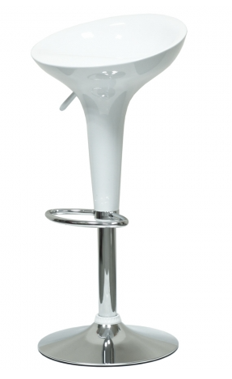
 | Барная стойка (рабочее место техническая зона) | 1 | Цвет белый. Длина 3 метра высота 1,2 метра | 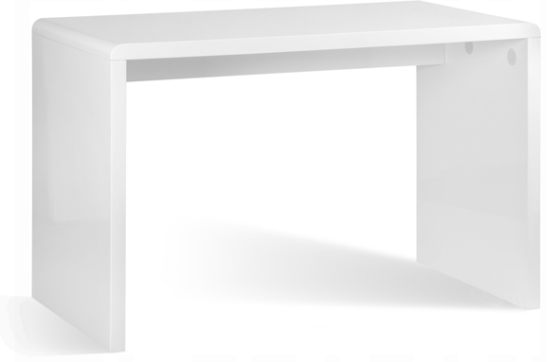
2 | Стойка для POS материалов и журналов | 2 | Материал: алюминий, оргстекло. Цвет: серебристый. Количество карманов А4: 5шт. | 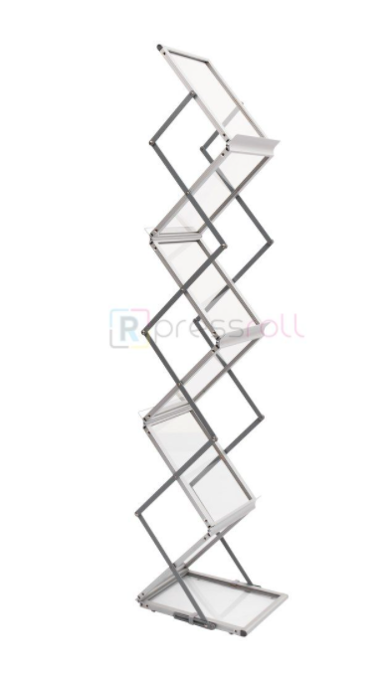
3 | Тумба-столик | 3 | Цвет: белый. Материал: ЛДСП. Размеры (ДхШхВ):  60х30х62 см | 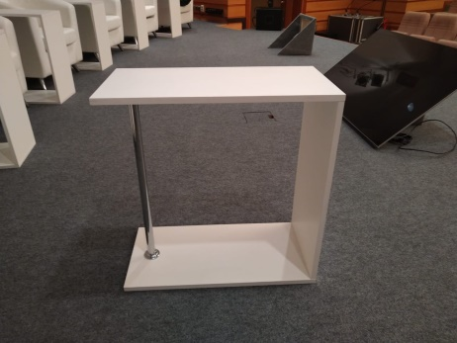
4 | Диваны в техническую зону | 6 | Цвет: белый. Материал: искусственная кожа. Материал ножек: хромированная сталь. Размеры:180х77х70 см. | 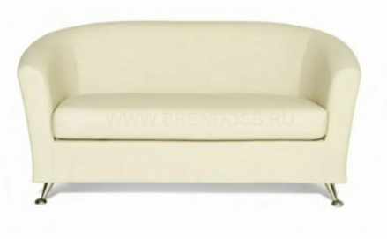
6 | Напольные декоративные композиции | 6 | По согласованию с заказчиком
7 | Настольные декоративные композиции | 6 | По согласованию с заказчиком
8 | Выставочное место (ЦВМ) | 2 комплекта | Комод-витрина для презентации продукции.  Цвет – белый, высота не более 80 см., ширина не менее 60 см., длина не менее 120 см. Выдвижные ящики – наличие.
9 | Манекены в зону культуры | 2 компл. | Манекены мужчины и женщины, в традиционном наряде народов Республики Бурятия. Для мужчины – комплект воина с головным убором, обувью, авторское исполнение, натуральная кожа и др. материалы. Для женщины – дэгил с украшениями. | Согласовывается с Заказчиком.
10 | Тумбы выставочные | 6 комплекта | Тумбы для установки музейных экспонатов размер: 1,2*60, глубина 0,4м., высота стеклянного ларя 40 см, ларь с возможностью открытия фасадной дверцы и наличием замка. | Внешний вид согласовывается с заказчиком.
11 | Тумбы-стойки для подписания документов и выступлений | 3шт. | Тумба-стойка. Габариты высота не выше 1,2м., ширина 50, глубина 50. Внешний вид согласовывается с заказчиком. | 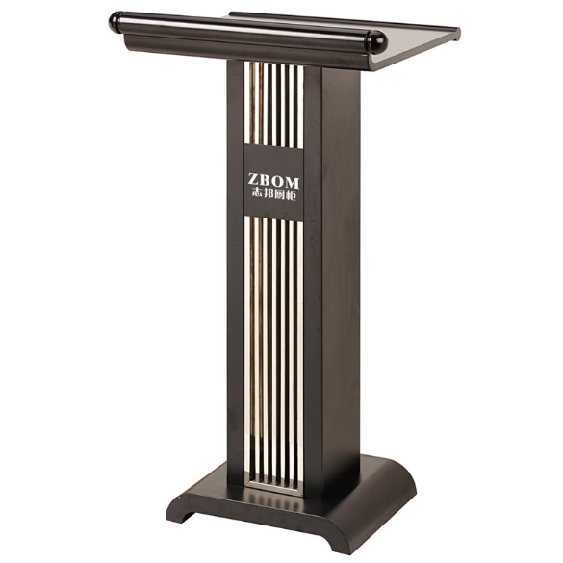
12 | Кулер | 2 | Тип устройства  Питание  Тип установки  Размеры, высота  Размеры, длина  Размеры, глубина  Загрузка бутыли с водой  Тип охлаждения  Вода  Мощность охлаждения  производительность охлаждения  световая индикация | Кулер для воды  От сети  Напольный  - не менее 1000 мм.  - не более 1200 мм.  - не менее 300 мм.  Верхняя  Электронное  -горячая;  - холодная.  не менее 80 Вт.  - не менее 1 л/час  готовность горячей воды,  готовность холодной воды,  индикация питания
13 | Холодильная витрина | 1 | Тип  Общий объем, л  Размеры, мм (ШхГхВ)  Размораживание  Класс энергопотребления  Общий объем холодильной камеры, л  Вид компрессора  Открывание дверей  Количество дверей | Холодильная витрина  115  845 х 545 х 540  Ручное  A+  115  Классический  Вправо  1
14 | Холодильник в техническую зону | 1 | Габариты: высота не менее 1,2, ширина не менее 0,6, с наличием морозильной камеры.
15 | Рабочее место ламы-астролога | 1 комплект | Стол, лавочки с учетом традиционных буддийских рекомендаций и пожеланий, специально отшитые настилы для стола и лавок | Внешний вид согласовывается с Заказчиком
16 | Зона изделий из нефрита | 1 комплект | Витрины: угловая (внешний угол) размеры ширина 2,7м. высота 1,0 м, глубина 0,5м. выступаюший угол ширина 2.0, высота 1,0 м. Сверху стеклянный ларь высотой 30 см. с возможностью открытия со внутренней стороны. Внутренняя часть шкафов с дверцами, врезные замки. | Внешний вид согласовывается с Заказчиком
17 | Гостиная Губернатора | 1 комплект | Мебель в национальном стиле.  Стол -1 шт. Стулья -12 шт.  Камод -1 шт.  Сундук матрешки комплект 3 шт. | 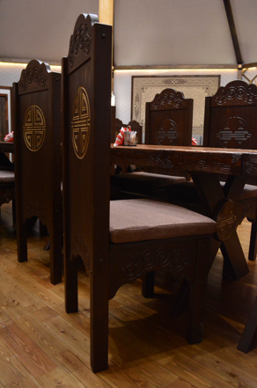  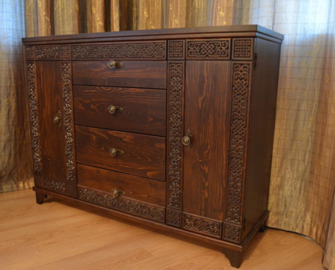  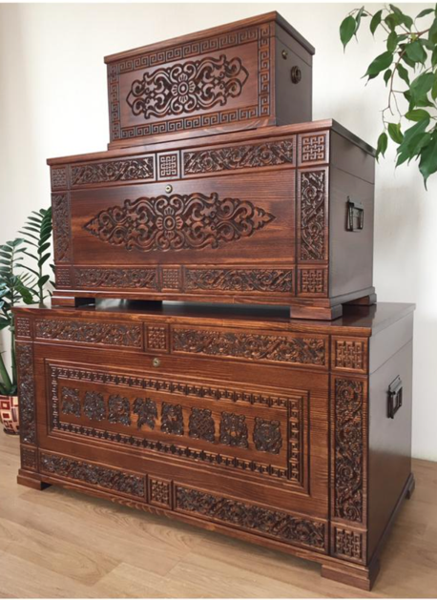  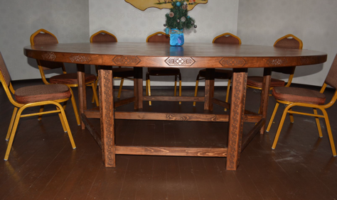
УЛИЧНАЯ ЗОНА
1 | Кресло коричневого цвета | 6 | Цвет: коричневый. Материал: искусственная ротанг. Материал ножек: сталь. Размеры:70х77х70 см. | 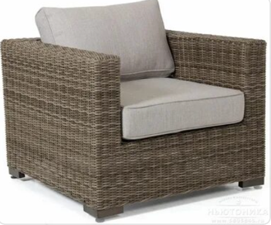
2 | Двухместный диван коричневого цвета | 4 | Цвет - Белый  Материалы: искусственный ротанг, металлическое основание, текстиль. Размеры:  132 х 62 х 85 | 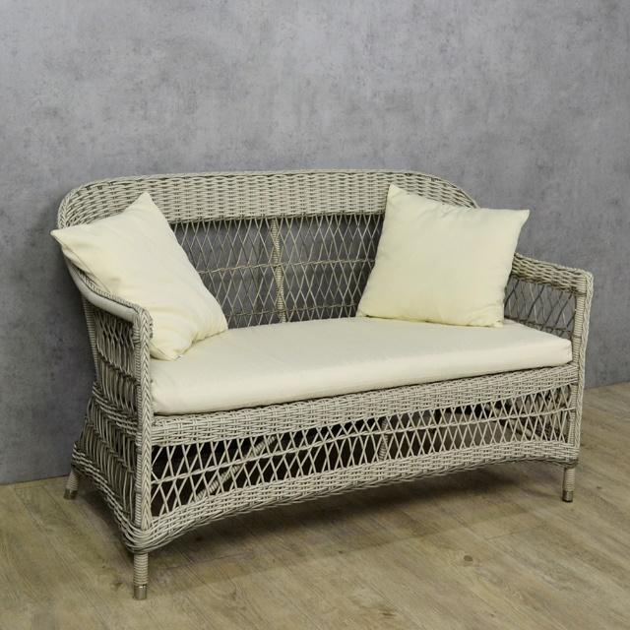
3 | Журнальный столик | 4 | Цвет: белый  Материалы: искусственный ротанг, каленое стекло  Размеры: 100х60х40 | 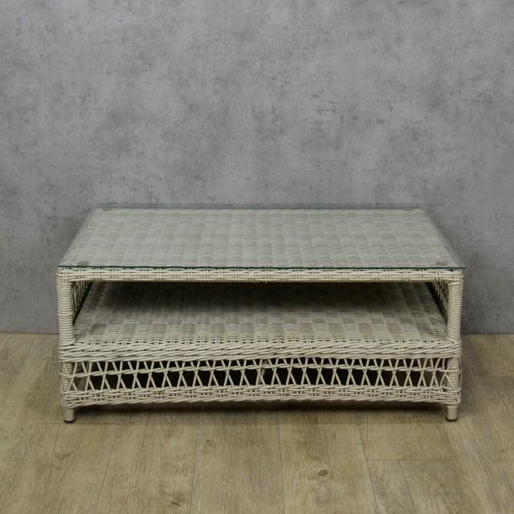
4 | Вешала в раздевалку для артистов | 4 | Хромированные стойки с плечиками для костюмов для единовременного размещения не менее 40 костюмов одновременно
5 | Сто-тумба с зеркалом для нанесения грима со стулом | 2 | Зеркало должно иметь подсветку, размер зеркала не менее 120*60см., стол –тумба гримерный, цвет белый | 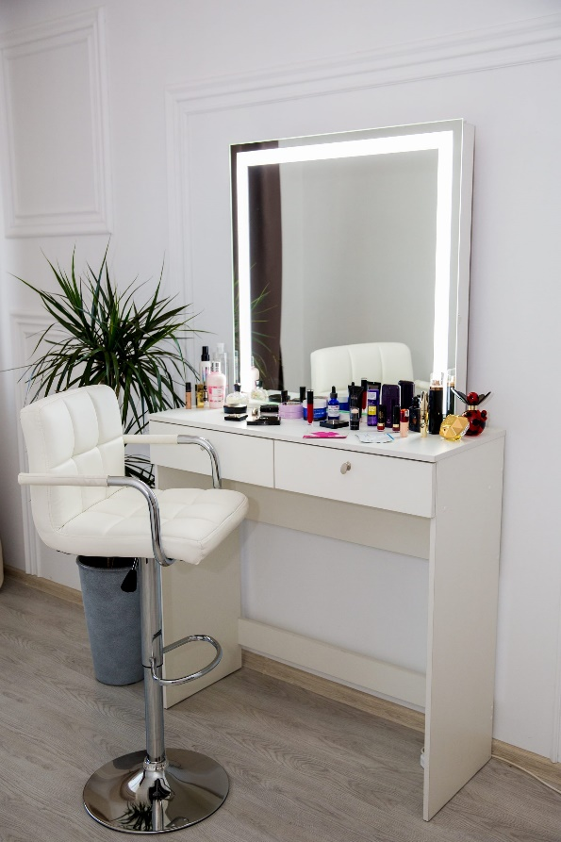
6 | Скамьи | 6 | Скамьи с мягкой обивкой | 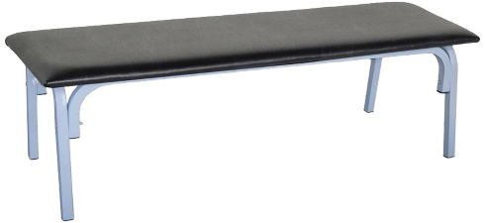
7 | Кресла-камни | 30 шт. | Материалы: натуральная шерсть, шерсть 100%, наполнитель, холлофайбер, вискоза  Размер: подушка серая большая 73*53, подушка средняя 57*42, подушка белая 48*36

ПРИЛОЖЕНИЕ №3 – СПЕЦИФИКАЦИЯ ОБОРУДОВАНИЯ

Входная группа Туризм
№ | Наименование | Характеристики, примерный внешний вид | Кол-во
1 | Сервер (встроенный компьютер) | Предустановленная ОС Windows  Производитель процессора: Intel  Серия процессора: Core i7  Тактовая частота ядра, в гигагерцах: 2.9  Графический процессор видеокарты: Intel UHD 630  Объем оперативной памяти, в гигабайтах: 16  Тип оперативной памяти: ddr3  Объем SSD, в гигабайтах: 512 | 1
 | Примерный внешний вид | 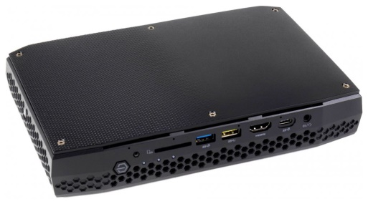
2 | Инфо дисплей | Lед-зкран 2000х4000  Вес 60 кг  Рабочая поверхность экрана Н 500 / V 4000 мм  Расстояние между диодами шаг рiх 2,6 мм;  Яркость 6500 сd/т*  S рабочей поверхности экрана 2 м2;  Энергопотребление макс/сред. 0,5 кВт/ч / 1,2 кВт/ч  Рабочее напряжение 220 В, 50 Гц  Частота 50-60 Гц;  Угол обзора H 170°/V 120°  Температура цвета 3200 - 9300  Контрастность 5000:1  Цветность 16 bit;  Частота обновления > 1920 НZ  Уровень серого 18 bit  Размер модуля мм. 320 х 160 мм | 4
 | Примерный внешний вид | 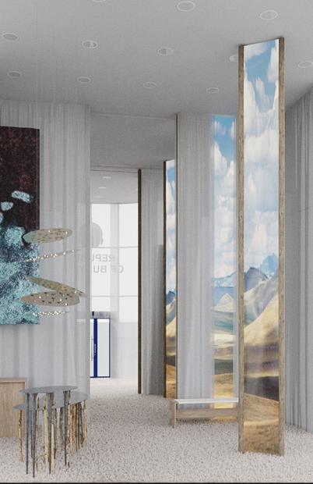
3 | VR инсталляция. | Для обеспечения отображения и взаимодействия с посетителями стенда необходимы VR гарнитуры следующих технических характеристик:  Экран: LCD, разрешение 1832×1920px на один глаз;  Угол обзора: 90 градусов;  Частота обновления экрана: нативная — 90Гц, рабочая — 72Гц;  Межзрачковое расстояние: 3 режима 58мм, 63мм и 68 мм;  Трекинг: Внутренний трекинг, 6 степеней свободы;  Процессор: Qualcomm® Snapdragon XR2, Adreno 650;  Оперативная память: 6Гб LPDDR5;  Встроенная память: опции 64/256Гб;  Платформа: Oculus Mobile (на базе Android 10);  Батарея: 3640 мАч с 10 Вт зарядкой;  Вес шлема: 503 г;  Подключение: 1x USB-C;  Минимальное игровое пространство: 2 х 2 м.  Управляющий ПК:  Модель процессора  Intel Core i7-11800H  Объем оперативной памяти  16 ГБ  Модель видеокарты  GeForce RTX 2060 и выше  Общий объем твердотельных накопителей (SSD) от  500 ГБ  Материнская плата с поддержкой USB 3.1 | 1 шт.

Инвест проекты

№ | Наименование | Характеристики, примерный внешний вид | Кол-во
2 | Сервер (встроенный компьютер) | Предустановленная ОС Windows  Производитель процессора: Intel  Серия процессора: Core i7  Тактовая частота ядра, в гигагерцах: 3.2  Графический процессор видеокарты: Intel UHD 630  Объем оперативной памяти, в гигабайтах: 16  Тип оперативной памяти: Ddr4  Объем SSD, в гигабайтах: 128 | 4
 | Примерный внешний вид
3 | Инфо дисплей | Технология матрицы, тип подсветки IPS D-LED  Разрешение 1920 x 1080  Яркость, кд 350  Контрастность 1400:1  Режим работы 12/7  Портретный режим Нет  Встроенный плеер Да  24/7 Нет  VESA 200 х 200 | 4
 | Примерный внешний вид | 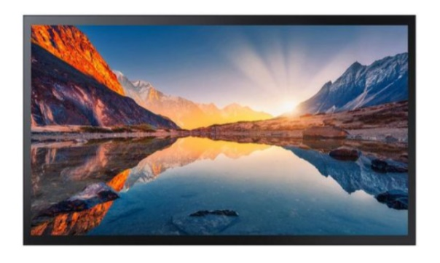
4 | Интерактивная панель | Тип сенсора Проекционно-емкостной  Количество касаний 12  Диагональ 43  Технология матрицы, тип подсветки AMVA3 LED  Разрешение 1920 x 1080  Яркость,кд 400  Контрастность 4000:1  Режим работы 24/7  Входы 2 HDMI, DisplayPort, USB, VGA (D-sub 15pin), Audio In, RS232С, RJ45  Выходы Audio out  Динамики Да  VESA 400 x 200 | 4

Зона культуры

№ | Наименование | Характеристики, примерный внешний вид
2 | Сервер (встроенный компьютер) | Предустановленная ОС Linux  Производитель процессора: Intel  Серия процессора: Core i7  Тактовая частота ядра, в гигагерцах: 3,2  Графический процессор видеокарты: NVIDIA GEFORCE GTX 1050Ti  Объем оперативной памяти, в гигабайтах: 16  Тип оперативной памяти: Ddr4  Объем SSD, в гигабайтах: 512
 | Примерный внешний вид
3 | Интерактивный проектор Epson с системой крепления и кабелями | технология: LCD:3 х 0.67” P-Si TFT - технология: LCD:3 х 0.67” P-Si TFT  контрастность: 16 000:1 - контрастность: 16 000:1  яркость: 4 400 лм - яркость: 4 400 лм  цветовая яркость: 4 400 лм - цветовая яркость: 4 400 лм  разрешение: WUXGA (1920x1200) - разрешение: WUXGA (1920x1200)  функция распознавания жестов и касаний пальцами - функция распознавания жестов и касаний пальцами  встроенный динамик 16 Вт - встроенный динамик 16 Вт  технология: LCD:3 х 0.67” P-Si TFT - технология: LCD:3 х 0.67” P-Si TFT  контрастность: 16 000:1 - контрастность: 16 000:1
 | Примерный внешний вид | 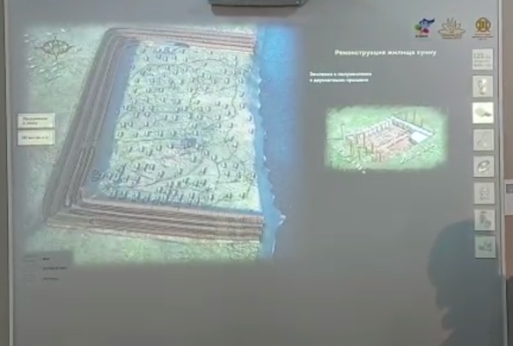

Ожившие полотна
Инфо дисплей | Технология матрицы, тип подсветки IPS D-LED  Разрешение 1920 x 1080  Яркость, кд 350  Контрастность 1400:1  Режим работы 12/7  Портретный режим Нет  Встроенный плеер Да  24/7 Нет  VESA 200 х 200 | 1
Примерный внешний вид
Интерактивная панель | Тип сенсора Проекционно-емкостной  Количество касаний 12  Диагональ 43  Технология матрицы, тип подсветки AMVA3 LED  Разрешение 1920 x 1080  Яркость,кд 400  Контрастность 4000:1  Режим работы 24/7  Входы 2 HDMI, DisplayPort, USB, VGA (D-sub 15pin), Audio In, RS232С, RJ45  Выходы Audio out  Динамики Да  VESA 400 x 200 | 1
Примерный внешний вид | 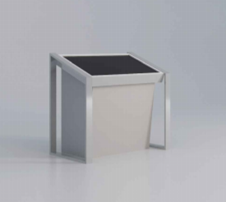
Мини-пк | Предустановленная ОС Windows  Производитель процессора: Intel  Серия процессора: Core i7  Тактовая частота ядра, в гигагерцах: 3,2  Графический процессор видеокарты: Intel  Объем оперативной памяти, в гигабайтах: 16  Тип оперативной памяти: Ddr4  Объем SSD, в гигабайтах: 512 | 1
Примерный внешний вид | 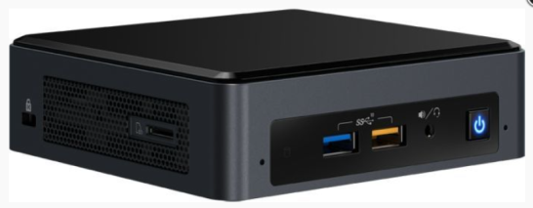
Монофон | Динамик, База со встроенным медиаплеером, Соединительный кабель в металлорукаве, USB-провод | 1
Примерный внешний вид | 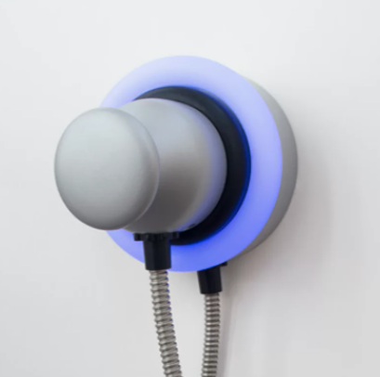

Гостиная губернатора

Инфо дисплей | Технология матрицы, тип подсветки Q-LED  Разрешение 3840 x 2160  Яркость, кд 350  Контрастность 1400:1  Режим работы 12/7  Портретный режим Нет  Встроенный плеер Да  24/7 Нет  VESA 200 х 200
Примерный внешний вид

Улица экраны
Мини-пк | Предустановленная ОС Windows  Производитель процессора: Intel  Серия процессора: Core i7  Тактовая частота ядра, в гигагерцах: 3,2  Графический процессор видеокарты: Intel  Объем оперативной памяти, в гигабайтах: 16  Тип оперативной памяти: Ddr4  Объем SSD, в гигабайтах: 512 | 1

7 | Светодиодные экраны на улице | Lед-экран 3500х4000 2  Вес 60 кг  Рабочая поверхность экрана Н 3500 / V 4000 мм  Расстояние между диодами шаг рiх 4 мм;  Яркость 6500 сd/т*  S рабочей поверхности экрана 5.2 м2;  Разрешение экрана Н/V Н 480 / V 680 рiх;  Общее количество рiх 326400 рiх;  Энергопотребление макс/сред. 2.2 кВт/ч / 16 кВт/ч  Рабочее напряжение 220 В, 50 Гц  Частота 50-60 Гц;  Угол обзора H 170°/V 120°  Температура цвета 3200 - 9300  Контрастность 5000:1  Цветность 16 bit;  Частота обновления > 1920 НZ  Уровень серого 18 bit  Размер модуля мм. 320 х 160 мм  Разрешение модуля Н/V 80 х 40  Количество модулей в экране Н 6 / V 17
 | Примерный внешний вид | 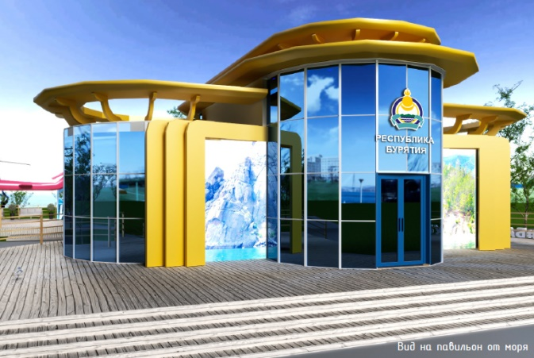

Техническая зона
№ | Наименование | Характеристики, примерный внешний вид | Кол-во
 | ноутбук | Full HD (1920x1080), IPS, Intel Core i3-1115G4, ядра: 2 х 3 ГГц, RAM 8 ГБ, SSD 512 ГБ, Intel UHD Graphics , Windows 11 Home Single Language | 1
 | принтер | МФУ лазерное HP LaserJet Pro 400 M428fdn черно-белая печать, A4, 1200x1200 dpi, ч/б - 38 стр/мин (А4), АПД, факс, USB, Ethernet (RJ-45)

ЦВМ
№ | Наименование | Характеристики, примерный внешний вид | Кол-во
 | ноутбук | Full HD (1920x1080), IPS, Intel Core i3-1115G4, ядра: 2 х 3 ГГц, RAM 8 ГБ, SSD 512 ГБ, Intel UHD Graphics , Windows 11 Home Single Language | 1
 | принтер | МФУ лазерное HP LaserJet Pro 400 M428fdn черно-белая печать, A4, 1200x1200 dpi, ч/б - 38 стр/мин (А4), АПД, факс, USB, Ethernet (RJ-45)

Интерактивный комплекс 1. Энерготехномаш

Мини-пк | Предустановленная ОС Windows  Производитель процессора: Intel  Серия процессора: Core i7  Тактовая частота ядра, в гигагерцах: 3,2  Графический процессор видеокарты: Intel  Объем оперативной памяти, в гигабайтах: 16  Тип оперативной памяти: Ddr4  Объем SSD, в гигабайтах: 512 | 1

Светодиодный экран | Лед-Экран 4000х3000 1  Вес 360 кг  Рабочая поверхность экрана Н 4000/ V 3000 мм  Расстояние между диодами шаг рiх 2,6 мм;  Яркость 6500 сd/т*  S рабочей поверхности экрана 12 м2;  Общее количество рiх 326400 рiх;  Энергопотребление макс/сред. 2.2 кВт/ч / 16 кВт/ч  Рабочее напряжение 220 В, 50 Гц  Частота 50-60 Гц;  Угол обзора H 170°/V 120°  Температура цвета 3200 - 9300  Контрастность 5000:1  Цветность 16 bit;  Частота обновления > 1920 НZ  Уровень серого 18 bit  Размер модуля мм. 320 х 160 мм  Разрешение модуля Н/V 80 х 40
Примерный внешний вид | 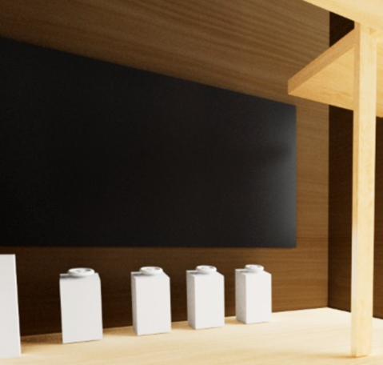

Интерактивный комплекс 2 ООО БТК

Мини-пк | Предустановленная ОС Windows  Производитель процессора: Intel  Серия процессора: Core i7  Тактовая частота ядра, в гигагерцах: 3,2  Графический процессор видеокарты: Intel  Объем оперативной памяти, в гигабайтах: 16  Тип оперативной памяти: Ddr4  Объем SSD, в гигабайтах: 512 | 1

 | Проекционная поверхность | Проекционная поверхность размер 2500*8000 м. Выполнена из белых нитей произведенных на Байкальском текстильном Комбинате. Со ледующими техническими характеристиками.
 | Выкладка продукции | Тумба с полками и настенными креплениями для выкладки продукции БТК
 | Примерный внешний вид | 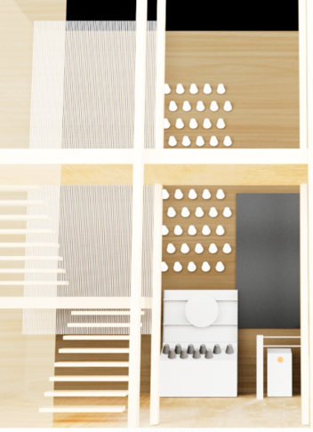
 | Проекционный комплекс | Наименование характеристики Значение характеристики  Наименование товара Кол-во  Инсталляционный проектор Epson EB-L1715S или эквивалент 2 шт.  Дополнительный оригинальный короткофокусный объектив Epson ELPLU04 или эквивалент 2 шт.  Дополнительно оригинальный HDBaseT трансмиттер Epson ELPHD01 или эквивалент 2 шт.  Стыковочная рама Epson ELPMB59 или эквивалент 2 шт.  Цветовая яркость не менее 15000 Лм  Контрастность не менее 2 500 000:1  Тип источника света лазерный диод + фосфорный люминофор  Срок службы лампы не менее 20 000 часов  Стандартный объектив от производителя в комплекте да  Минимальное проекционное отношение стандартного объектива не более 1,62:1  Максимальное проекционное отношение стандартного объектива не менее 2,65:1  Сдвиг объектива по горизонтали да  Сдвиг объектива по вертикали да  Коррекция трапецеидальных искажений по вертикали да  Коррекция трапецеидальных искажений по горизонтали да  Порты ввода Mini D-sub 15pin x1; HDMI x1; RJ45x1; BNC 5 x1; Mini Jack 3,5мм x3;DVI x1;USB Bx1  Поддержка технологии HD BaseT да  Вход для ПДУ да  Возможность смены объективов да  Технология Super resolution для увеличения разрешения и четкости изображения да  Функция мгновенного выключения да  Цветовой режим симуляции DICOM для просмотра медицинских документов да  Технология Edge Blending для сшивки изображений с нескольких проекторов да  Настройка проекции на вогнутые и выпуклые экраны да  Встроенная камера для калибровки изображения да  Технология Split Screen для одновременной проекции изображений с двух источников да  Возможность проекции под углом от 0° до 360° да  Мониторинг, управление и передача изображения по проводной сети да  Цвет корпуса проектора черный  Передача изображения по беспроводной сети Wi-fi (опционально) да  Гарантийный срок не менее 5 лет или не менее 20 000 часов  Масса не более 25 кг  Совместимость с товарами п.2, п.3, п.4 , п. 5 да  Минимальное проекционное отношение короткофокусного объектива не более 0,66:1  Максимальное проекционное отношение короткофокусного объектива не менее 0,80:1  Сдвиг линз по вертикали короткофокусного объектива в диапазоне от +55 % до -55 %  Сдвиг линз по горизонтали короткофокусного объектива в диапазоне от +19 % до -19 %  Вес короткофокусного объектива не более 3,1 кг.  Величина F короткофокусного объектива в диапазоне от 2 до 2.1  Совместимость с товарами п.1 да  Габариты трансмиттера не более 102х102х25 мм  (ШхГхВ)  Энергопотребление трансмиттера не более 6 Вт  Разъёмы трансмиттера не менее 1 х HDMI  не менее 1 х RJ45  не менее 1 х RS232  не менее 1 х Wired-IR  не менее 1 х HD BaseT  Совместимость с товарами п.1 да  Размеры стыковочной рамы (ДхШхВ) не более 740 мм х 690 мм х 355 мм  Вес стыковочной рамы не более 13,8 кг  Материал алюминий  Окраска порошковое окрашивание  Возможность соединение не менее 3 рам

Интерактивный комплекс. Улан-Удэнское приборостроительное производственное объединение

Мини-пк | Предустановленная ОС Windows  Производитель процессора: Intel  Серия процессора: Core i7  Тактовая частота ядра, в гигагерцах: 3,2  Графический процессор видеокарты: Intel  Объем оперативной памяти, в гигабайтах: 16  Тип оперативной памяти: Ddr4  Объем SSD, в гигабайтах: 512 | 1
Светодиодный экран | Лед-Экран 5000х3000  Вес 460 кг  Рабочая поверхность экрана Н 5000/ V 3000 мм  Расстояние между диодами шаг рiх 2,6 мм;  Яркость 6500 сd/т*  S рабочей поверхности экрана 12,5 м2;  Общее количество рiх 326400 рiх;  Энергопотребление макс/сред. 2.2 кВт/ч / 16 кВт/ч  Рабочее напряжение 220 В, 50 Гц  Частота 50-60 Гц;  Угол обзора H 170°/V 120°  Температура цвета 3200 - 9300  Контрастность 5000:1  Цветность 16 bit;  Частота обновления > 1920 НZ  Уровень серого 18 bit  Размер модуля мм. 320 х 160 мм  Разрешение модуля Н/V 80 х 40 | 1
Планшетный компьютер | планшет  Внешний вид, корпус  Материал корпуса  металл  Экран Диагональ экрана (дюйм) 12.9"  Разрешение экрана 2732x2048  Плотность пикселей 264 ppi  Защитное покрытие экрана - есть  Технология изготовления экрана IPS  Тип сенсорного экрана емкостный  Мультитач-экран есть  Система  Поддержка Google Mobile Services - есть  Модель процессора - M1  Количество ядер 8  Частота процессора 3.2 ГГц  Конфигурация процессора 4x Firestorm 3.2 ГГц, 4x Icestorm 2.0 ГГц  Технологический процесс 5 нм  Оперативная память 8 ГБ  Встроенная память 256 ГБ  Беспроводная связь  Модуль сотовой связи 4G (LTE), 3G, GSM (без поддержки звонков)  Wi-Fi  есть  Стандарт Wi-Fi  6 (802.11ax)  Bluetooth  есть  Версия Bluetooth  5.0  Питание  Интерфейс USB Type-C  Приблизительное время работы до 9 ч  Звук  Встроенный динамик  есть  Встроенный микрофон  есть  Функциональность  Поддержка ГЛОНАСС есть  GPS есть  Датчики акселерометр (G-сенсор), барометр, гироскоп, сканер лица, сканер LiDAR, датчик освещенности  Габариты, вес  Ширина 214.9 мм  Высота 280.6 мм  Толщина 6.4 мм  Вес 684 г  Свернуть
Выкладка продукции | Тумба для выкладки продукции 500*500*1200 – в количестве 4 шт.
Внешний вид комплекса | 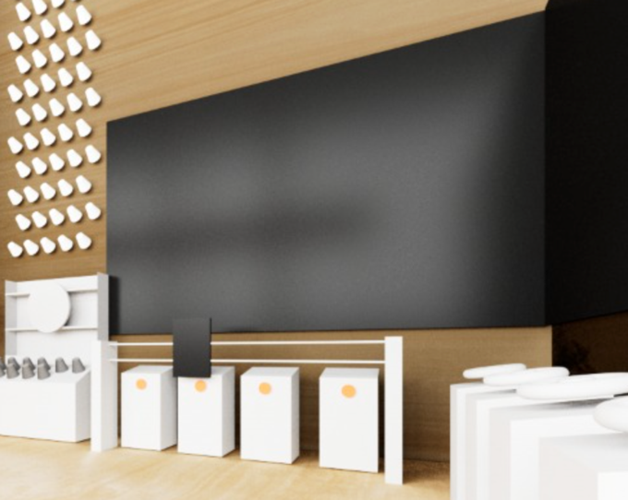

ПРИЛОЖЕНИЕ №4 – ТЕХНИЧЕСКОЕ ЗАДАНИЕ НА РАЗРАБОТКУ МУЛЬТИМЕДИЙНОГО КОНТЕНТА

- Светодиодные экраны на улице:
Заказчик определяет задание на разработку контента и основной функционал в рамках перечисленных технических возможностей
Создание не менее 1 (одного) презентационного видеоролика, являющегося визуальной визитной карточкой Республики Бурятия.
Осуществление съемки в Республике Бурятия (места сьемки определяются по согласованию с заказчиком).
Анимированная заставка с логотипом заказчика перед началом видеоролика и в конце.
Этапы работ.
- создание концепции видеоролика и подготовка визуального ряда видеоролика в рамках единой стилистики проекта и согласование с заказчиком;
- проведение оригинальной видеосъемки объектов Республики Бурятия, с использованием современного профессионального кинооборудования RED One/ RED Dragon;
- использование осветительного оборудования при необходимости;
- создание элементов 2D графики и анимированной заставки в рамках создания видеоролика;
- приобретение прав на музыкальное произведение для его использования в видеоролике;
- подбор дикторов и озвучивание видеоролика на русском языке, английском языке;
- применение цветокоррекции в видеоролике при необходимости;
- готовый видеоролик передается заказчику.
Технические характеристики создаваемого видеоролика:
- формат видеоматериала – не ниже FULL HD (1920x1080);
- расширение видеофайла, кодировщик – MP4;
- соотношение сторон 16:9 без полей;
- хронометраж видеоролика не менее 2 и не более 10 минут.
- закадровый текст должен соответствовать видеоряду и начитываться профессиональным диктором на русском языке, английском языке;
- видеоролик должен иметь музыкальное оформление;
- технические характеристики звука (формат, битрейт и т.д.) – стерео 48 КГц 16 бит; - монтаж видеоролика производится с использованием профессиональных лицензионных программ;
- видеоролик должен быть записан в нескольких форматах, и пригоден для размещения в информационно-телекоммуникационной сети «Интернет», социальных сетях, телевидении.

Требуемые технические характеристики оборудования должны быть не хуже:

Lед-зкран | 3500х4000
Вес | 60 кг
Рабочая поверхность экрана | Н 1920 / V 2720 мм
Расстояние между диодами | шаг рiх 4 мм;
Яркость | 6500 сd/т*
S рабочей поверхности экрана | 5.2 м2;
Разрешение экрана | Н/V Н 480 / V 680 рiх;
Общее количество рiх | 326400 рiх;
Энергопотребление макс/сред. | 2.2 кВт/ч / 16 кВт/ч
Рабочее напряжение | 220 В, 50 Гц
Частота | 50-60 Гц;
Угол обзора | H 170°/V 120°
Температура цвета | 3200 - 9300
Контрастность | 5000:1
Цветность | 16 bit;
Частота обновления | > 1920 НZ
Уровень серого | 18 bit
Размер модуля мм. | 320 х 160 мм
Разрешение модуля Н/V | 80 х 40
Количество модулей в экране | Н 6 / V 17

- Примерный внешний вид комплекса

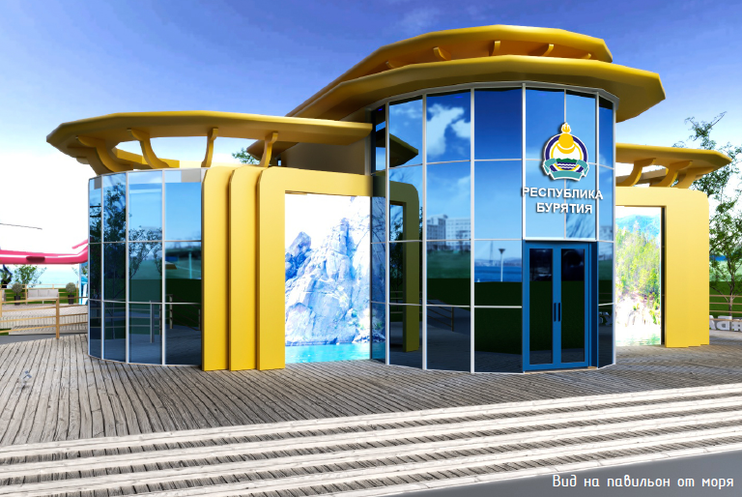

- Интерактивный комплекс «Туризм»

Примерная механика взаимодействия: Посетитель видит перед собой 4 led экрана с туристическими достопримечательностями Республики Бурятия. В центре зала находятся VR гарнитуры. При погружении в виртуальное пространство посетитель может попасть в меню выбора объектов или мест для путешествия по Республики Бурятия. Есть возможность прогулки по 3 д панорамным видам Республики Бурятия, обзор 360 градусов, обзоры площадок лучших мест Республики Бурятия. Другие участники - зрители могут видеть погружение и прогулку на экранах, находящихся по четырем сторонам комнаты.

- Основной функционал программного обеспечения
1 | Управление стартовым экраном | Стартовый экран можно запускать, просматривать, через некоторое время при отсутствии пользователей рядом, он запустится снова
2 | Управление основным меню | Возможность выбора разделов в меню | 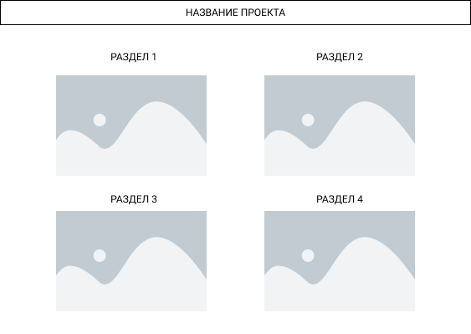
3 | Экран выбора составляющих меню | Возможность выбора интересующих составляющих для погружения в виртуальное пространство | 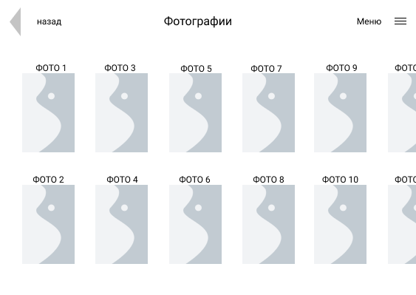

- Интерактивный комплекс “Хунну”
ТЕХНИЧЕСКОЕ ЗАДАНИЕ на выполнение работа по демонстрации презентации «Хунну. Погружение в эпоху»

Настоящее Техническое задание определяет перечень, требования по качеству, объемы и сроки выполнения работ по демонстрации интерактивной мультимедийной презентации на базе технологии интерактивной настенной проекции с условным названием «Хунну. Погружение в эпоху» (далее по тексту  «Презентация»).

Функциональные требования к Презентации
Презентация предназначена для демонстрации в составе инсталляции выставочной экспозиции Заказчика. Инсталляция для демонстрации Презентации состоит из следующих компонентов:
(а) холст, выполненный из материала, подходящего для проецирования изображений на него, с нанесенными графическими объектами (далее по тексту - «Баннер»), который смонтирован на конструктив. Максимальный размер интерактивной настенной проекции – 2200 мм х 1370 мм.
(б) комплект Оборудования для демонстрации Презентации, чьи технические характеристики, не ниже следующих:
(1) интерактивные ультракороткофокусный проектор с настенным креплением – 1 шт.
          - технология: LCD: 3х0.67" P-Si TFT;
          - контрастность: не менее 16 000:1;
          - яркость: не менее 4400 ANSI Lm;
          - разрешение: не менее UWXGA (1920 х 1200);
          - интерактивное изображение на любой поверхности;
          - функция распознавания прикосновений пальцев;
(2) источник сигнала (ПК) - 1 шт.
          - процессор Intel Core i7-8700 3.2 ГГц;
          - оперативная память DDR4 16 Гб 2133 МГц;
          - видеокарта NVIDIA GeForce GTX 1050Ti .
(3) комплект коммутационного оборудования (соединительные кабели HDMI-HDMI, USB 2.0) –
1 компл.
(в) усиленный конструктив для крепления Баннера и Оборудования. Изготовление и монтаж конструктива не являются предметом настоящего Договора и Технического задания. Вышеуказанные работы выполняет подрядчик, осуществляющий застройку выставочной экспозиции.
Принцип работы инсталляции: при прикосновении пользователя к графическим элементам, изображенным на Баннере, запускается анимационный видеоролик, соответствующий выбранному элементу. Интерактивные зоны не должны пересекаться.
Локализация интерфейса: русский язык.

- Ожившие полотна
Механика взаимодействия: Посетитель видит не сенсорный экран, на котором демонстрируются видеоролики в цикле; Это могут быть фото и реплики на картины художников РБ; Видео может быть дополнено графическим сопровождением, текстом или анимацией; Среднее время взаимодействия до 6 минут; Возможно групповое взаимодействие 1 человек; Приложение разрабатывается на языке JavaScript (используя различные фреймворки и библиотеки), с использованием 2D графики и анимации; Без аудио. Заказчик может изменить задание на разработку контента и основной функционал в рамках перечисленных технических возможностей.
Требуемые технические характеристики оборудования должны быть не хуже:
- Видеоэкран
Технология матрицы, тип подсветки | IPS D-LED
Разрешение | 1920 x 1080
Яркость,кд | 350
Контрастность | 1400:1
Режим работы | 12/7
Портретный режим | Нет
Встроенный плеер | Да
24/7 | Нет
VESA | 200 х 200

- Примерный внешний вид комплекса

- Основной функционал программного обеспечения
№ | Наименование | Описание | Примерный вид
1 | Экран проигрывания основных видео | Посетитель видит не сенсорный экран, на котором демонстрируются видеоролики в цикле; это могут быть фото и реплики на картины художников РБ; Видео может быть дополнено графическим сопровождением, текстом или анимацией | 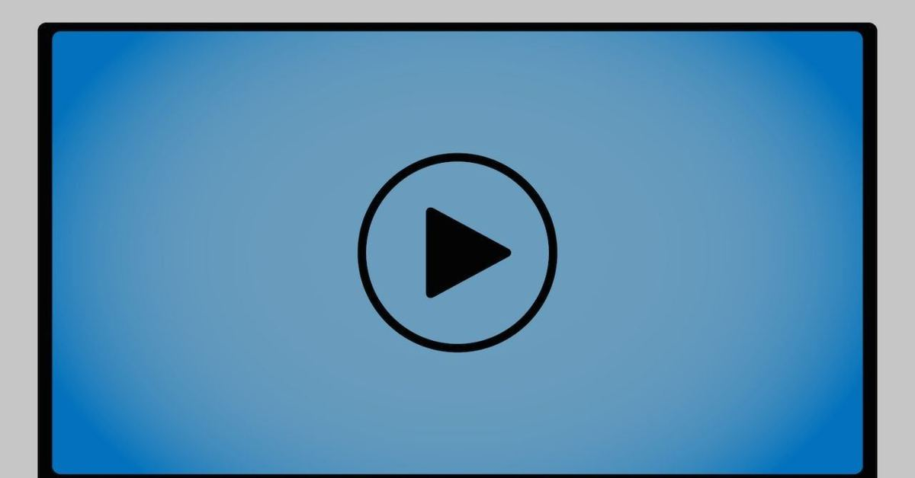

Аудиогид (Монофон)
Требуемые технические характеристики оборудования должны быть не хуже:
- Видеоэкран
Технология матрицы, тип подсветки | IPS D-LED
Разрешение | 1920 x 1080
Яркость,кд | 350
Контрастность | 1400:1
Режим работы | 12/7
Портретный режим | Нет
Встроенный плеер | Да
24/7 | Нет
VESA | 200 х 200

- Мини-пк
Предустановленная ОС | Windows
Производитель процессора: | Intel
Серия процессора: | Core i3
Тактовая частота ядра, в гигагерцах: | 2.4
Графический процессор видеокарты: | Intel
Объем оперативной памяти, в гигабайтах: | 4
Тип оперативной памяти: | ddr3
Объем SSD, в гигабайтах: | 128

- Монофон
Состав комплекта: | Динамик, База со встроенным медиаплеером, Соединительный кабель в металлорукаве, USB-провод

- Примерный внешний вид комплекса
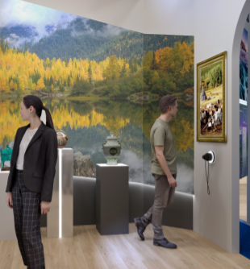

- Интерактивный комплекс “Энерготехномаш”

Презентация предназначена для демонстрации высокого потенциала импортозамещения, выпускаемой продукции заводом «Энерготехномаш», в составе инсталляции выставочной экспозиции Заказчика. Инсталляция для демонстрации Презентации состоит из следующих интерактивных программно- аппаратных решений: Led экран размером 4*3 метра, который смонтирован на стену павильона, четырех тумб с механическими фиджтл устройствами в виде рулей - вентилей, которые имеют микроконтроллеры, сканеры и датчики для управления интерактивной водо-запорной арматурой. При взаимодействии посетителя с этими рулями – агрегаторами происходит изменение характеристик, выводимых на экраны, которые объясняют и показывают достоинства производимой продукции «Энерготехномаша».

Мини-пк | Предустановленная ОС Windows  Производитель процессора: Intel  Серия процессора: Core i7  Тактовая частота ядра, в гигагерцах: 3,2  Графический процессор видеокарты: Intel  Объем оперативной памяти, в гигабайтах: 16  Тип оперативной памяти: Ddr4  Объем SSD, в гигабайтах: 512 | 1

 | Светодиодный экран |  | Лед-Экран 4000х3000 1  Вес 360 кг  Рабочая поверхность экрана Н 4000/ V 3000 мм  Расстояние между диодами шаг рiх 2,6 мм;  Яркость 6500 сd/т*  S рабочей поверхности экрана 12 м2;  Общее количество рiх 326400 рiх;  Энергопотребление макс/сред. 2.2 кВт/ч / 16 кВт/ч  Рабочее напряжение 220 В, 50 Гц  Частота 50-60 Гц;  Угол обзора H 170°/V 120°  Температура цвета 3200 - 9300  Контрастность 5000:1  Цветность 16 bit;  Частота обновления > 1920 НZ  Уровень серого 18 bit  Размер модуля мм. 320 х 160 мм  Разрешение модуля Н/V 80 х 40
Примерный внешний вид

- Интерактивный комплекс Байкальский текстильный комбинат по производству шерстяной, гребенной пряжи и переработки шерсти

Презентация предназначена для демонстрации выпускаемой продукции Байкальским Текстильным комбинатом в составе инсталляции выставочной экспозиции Заказчика.
Инсталляция для демонстрации Презентации состоит из следующих интерактивных программно-аппаратных решений: Смонтированное панно шерстяных нитей в виде единого проекционного полотна на стене павильона, проекторы в подвесе для проецирования, аудио-визуальный контент, являющийся 3D проекцией, стеллажи и полки для продукции комбината. Проецирование, видео мэппинг может иметь свойство интерактивности по желанию заказчика. Создание концепции видеоролика и подготовка визуального контента согласовывается с заказчиком.

Мини-пк | Предустановленная ОС Windows  Производитель процессора: Intel  Серия процессора: Core i7  Тактовая частота ядра, в гигагерцах: 3,2  Графический процессор видеокарты: Intel  Объем оперативной памяти, в гигабайтах: 16  Тип оперативной памяти: Ddr4  Объем SSD, в гигабайтах: 512 | 1

 | Проекционная поверхность | Проекционная поверхность размер 2500*8000 м. Выполнена из белых нитей, произведенных на Байкальском текстильном Комбинате.
 | Выкладка продукции | Тумба с полками и настенными креплениями для выкладки продукции БТК
 | Примерный внешний вид
 | Проекционный комплекс | Наименование характеристики Значение характеристики  Наименование товара Кол-во  Инсталляционный проектор Epson EB-L1715S или эквивалент 2 шт.  Дополнительный оригинальный короткофокусный объектив Epson ELPLU04 или эквивалент 2 шт.  Дополнительно оригинальный HDBaseT трансмиттер Epson ELPHD01 или эквивалент 2 шт.  Стыковочная рама Epson ELPMB59 или эквивалент 2 шт.  Цветовая яркость не менее 15000 Лм  Контрастность не менее 2 500 000:1  Тип источника света лазерный диод + фосфорный люминофор  Срок службы лампы не менее 20 000 часов  Стандартный объектив от производителя в комплекте да  Минимальное проекционное отношение стандартного объектива не более 1,62:1  Максимальное проекционное отношение стандартного объектива не менее 2,65:1  Сдвиг объектива по горизонтали да  Сдвиг объектива по вертикали да  Коррекция трапецеидальных искажений по вертикали да  Коррекция трапецеидальных искажений по горизонтали да  Порты ввода Mini D-sub 15pin x1; HDMI x1; RJ45x1; BNC 5 x1; Mini Jack 3,5мм x3;DVI x1;USB Bx1  Поддержка технологии HD BaseT да  Вход для ПДУ да  Возможность смены объективов да  Технология Super resolution для увеличения разрешения и четкости изображения да  Функция мгновенного выключения да  Цветовой режим симуляции DICOM для просмотра медицинских документов да  Технология Edge Blending для сшивки изображений с нескольких проекторов да  Настройка проекции на вогнутые и выпуклые экраны да  Встроенная камера для калибровки изображения да  Технология Split Screen для одновременной проекции изображений с двух источников да  Возможность проекции под углом от 0° до 360° да  Мониторинг, управление и передача изображения по проводной сети да  Цвет корпуса проектора черный  Передача изображения по беспроводной сети Wi-fi (опционально) да  Гарантийный срок не менее 5 лет или не менее 20 000 часов  Масса не более 25 кг  Совместимость с товарами п.2, п.3, п.4 , п. 5 да  Минимальное проекционное отношение короткофокусного объектива не более 0,66:1  Максимальное проекционное отношение короткофокусного объектива не менее 0,80:1  Сдвиг линз по вертикали короткофокусного объектива в диапазоне от +55 % до -55 %  Сдвиг линз по горизонтали короткофокусного объектива в диапазоне от +19 % до -19 %  Вес короткофокусного объектива не более 3,1 кг.  Величина F короткофокусного объектива в диапазоне от 2 до 2.1  Совместимость с товарами п.1 да  Габариты трансмиттера не более 102х102х25 мм  (ШхГхВ)  Энергопотребление трансмиттера не более 6 Вт  Разъёмы трансмиттера не менее 1 х HDMI  не менее 1 х RJ45  не менее 1 х RS232  не менее 1 х Wired-IR  не менее 1 х HD BaseT  Совместимость с товарами п.1 да  Размеры стыковочной рамы (ДхШхВ) не более 740 мм х 690 мм х 355 мм  Вес стыковочной рамы не более 13,8 кг  Материал алюминий  Окраска порошковое окрашивание  Возможность соединение не менее 3 рам

- Интерактивный комплекс АО «Улан-Удэнское приборостроительное производственное объединение»

Презентация предназначена для демонстрации выпускаемой продукции АО «Улан-Удэнское приборостроительное производственное объединение» в составе инсталляции выставочной экспозиции Заказчика.
Инсталляция для демонстрации Презентации состоит из следующих интерактивных программно аппаратных решений:
Led экран размером 5*3 метра, который смонтирован на стену павильона, четырех тумб с выкладкой товаров, производимых производственным объединением, планшетом на рельсовой опоре. При перемещении планшета на планшете выводится информация с основными техническими характеристиками объекта. На светодиодном экране происходит запуск имиджевого ролика или презентации о выбранной продукции. Концепция демонстрации продукции согласовывается с производителем и заказчиком.

Мини-пк | Предустановленная ОС Windows  Производитель процессора: Intel  Серия процессора: Core i7  Тактовая частота ядра, в гигагерцах: 3,2  Графический процессор видеокарты: Intel  Объем оперативной памяти, в гигабайтах: 16  Тип оперативной памяти: Ddr4  Объем SSD, в гигабайтах: 512 | 1
Светодиодный экран | Лед-Экран 5000х3000  Вес 460 кг  Рабочая поверхность экрана Н 5000/ V 3000 мм  Расстояние между диодами шаг рiх 2,6 мм;  Яркость 6500 сd/т*  S рабочей поверхности экрана 12,5 м2;  Общее количество рiх 326400 рiх;  Энергопотребление макс/сред. 2.2 кВт/ч / 16 кВт/ч  Рабочее напряжение 220 В, 50 Гц  Частота 50-60 Гц;  Угол обзора H 170°/V 120°  Температура цвета 3200 - 9300  Контрастность 5000:1  Цветность 16 bit;  Частота обновления > 1920 НZ  Уровень серого 18 bit  Размер модуля мм. 320 х 160 мм  Разрешение модуля Н/V 80 х 40 | 1
Планшетный компьютер | планшет  Внешний вид, корпус  Материал корпуса  металл  Экран Диагональ экрана (дюйм) 12.9"  Разрешение экрана 2732x2048  Плотность пикселей 264 ppi  Защитное покрытие экрана - есть  Технология изготовления экрана IPS  Тип сенсорного экрана емкостный  Мультитач-экран есть  Система  Поддержка Google Mobile Services - есть  Модель процессора - M1  Количество ядер 8  Частота процессора 3.2 ГГц  Конфигурация процессора 4x Firestorm 3.2 ГГц, 4x Icestorm 2.0 ГГц  Технологический процесс 5 нм  Оперативная память 8 ГБ  Встроенная память 256 ГБ  Беспроводная связь  Модуль сотовой связи 4G (LTE), 3G, GSM (без поддержки звонков)  Wi-Fi  есть  Стандарт Wi-Fi  6 (802.11ax)  Bluetooth  есть  Версия Bluetooth  5.0  Питание  Интерфейс USB Type-C  Приблизительное время работы до 9 ч  Звук  Встроенный динамик  есть  Встроенный микрофон  есть  Функциональность  Поддержка ГЛОНАСС есть  GPS есть  Датчики акселерометр (G-сенсор), барометр, гироскоп, сканер лица, сканер LiDAR, датчик освещенности  Габариты, вес  Ширина 214.9 мм  Высота 280.6 мм  Толщина 6.4 мм  Вес 684 г  Свернуть
Выкладка продукции | Тумба для выкладки продукции 500*500*1200 – в количестве 4 шт.
Внешний вид комплекса

- Интерактивный комплекс “Инвестиционные проекты”/Карта природных ресурсов региона
  - Механика взаимодействия: Посетитель видит экран, демонстрирующий сферы инвестиционных проектов Республики Бурятия, инфографику о привлекательности региона. На экране может демонстрироваться имиджевый видеоролик, с красивейшими видами Бурятии. Также возможно вывести карту региона с нанесением основных мест добычи полезных ископаемых (располодение предприятий сферы). Экран, расположенный на уровне глаз человека, является сенсорным и предназначен для демонстрации интерактивной презентации Инвестиционных проектов и перспективных направлений РБ. Среднее время взаимодействия до 6 минут; Возможно групповое взаимодействие до 2 человек; Приложение разрабатывается на языке JavaScript (используя различные фреймворки и библиотеки), с использованием 2D графики и анимации; Без аудио. Заказчик может изменить задание на разработку контента и основной функционал в рамках перечисленных технических возможностей.
  - Требуемые технические характеристики оборудования должны быть не хуже:
- Видеоэкран
Технология матрицы, тип подсветки | IPS D-LED
Разрешение | 1920 x 1080
Яркость,кд | 350
Контрастность | 1400:1
Режим работы | 12/7
Портретный режим | Нет
Встроенный плеер | Да
24/7 | Нет
VESA | 200 х 200

- Сенсорный экран
Тип сенсора | Проекционно-емкостной
Количество касаний | 12
Диагональ | 43
Технология матрицы, тип подсветки | AMVA3 LED
Разрешение | 1920 x 1080
Яркость,кд | 400
Контрастность | 4000:1
Режим работы | 24/7
Входы | 2 HDMI, DisplayPort, USB, VGA (D-sub 15pin), Audio In, RS232С, RJ45
Выходы | Audio out
Динамики | Да
VESA | 400 x 200

- Сервер(встроенный комьютер)
Предустановленная ОС | Windows
Производитель процессора: | Intel
Серия процессора: | Core i5
Тактовая частота ядра, в гигагерцах: | 2.9
Графический процессор видеокарты: | Intel UHD 630
Объем оперативной памяти, в гигабайтах: | 8
Тип оперативной памяти: | ddr3
Объем SSD, в гигабайтах: | 128

- Основной функционал программного обеспечения
1 | Управление стартовым экраном | Стартовый экран можно запускать, просматривать, через некоторое время при отсутствии пользователей рядом, он запустится снова
2 | Управление основным меню | Возможность выбора разделов в меню
3 | Просмотр информации | Возможность просмотра и выбора фотографий/роликов, а также их пролистывания
4 | Режим просмотра файлов | Возможность просматривать документы в формате PDF | 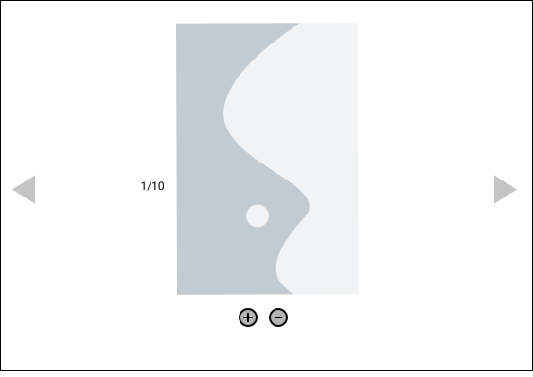

Приложение №5
к Договору №__
от «__» __________2022 г.
Форма Графика

№ | Наименование этапа Услуги | Начало выполнения этапа | Завершение выполнения этапа | Стоимость, руб.

Приложение №6
к Договору №__
от «__» __________2022 г.

Справочник экспонента
(здесь приведен в электронном виде – справочник экспонента.pdf)

